区域性股权交易市场具有较高的投资风险，挂牌公司经营风险高，投资者面临较大的市场风险。投资者应充分了解区域性股权交易市场的投资风险，审慎做出投资决定。

山东商都药业有限公司
股权挂牌说明书
（成长板）

公司名称：山东商都药业有限公司
推荐机构：济南孚德嘉股权投资管理有限公司
日 期：2016年11月28日

重要声明

本说明书的目的仅为向投资者提供有关本次挂牌的情况，现就挂牌事宜作如下声明和提示：
一、本公司董事会保证股权挂牌说明书及其摘要内容真实、准确、完整，全体董事承诺对该说明书的虚假记载、误导性陈述或重大遗漏负连带责任。
二、本公司提醒投资者注意，凡说明书未涉及的有关内容，请投资者直接或通过齐鲁股权交易中心有限公司向本公司查询。
三、根据《中华人民共和国公司法》及有关法律、行政法规和齐鲁股权交易中心有限公司有关规定，本公司董事、监事、高级管理人员已依法履行诚信和勤勉尽责的义务和责任。
四、齐鲁股权交易中心有限公司以及有关备案机构对本公司股权挂牌等有关事项的意见，均不表明对本公司的任何保证。
五、齐鲁股权交易中心有限公司不承担任何由于政策和市场变化给股权挂牌和投资者带来的风险。

目 录
重要声明 2
重大事项提示 3
一、 风险因素 3
释 义 5
1、一般词汇 5
2、专业词汇 6
第一章 概览 8
一、挂牌公司基本情况 8
二、公司股权结构及股东情况 10
三、公司主营业务情况 11
四、财务报表（已审计） 14
五、公司近两年利润分配情况 20
六、滚存利润的分配安排 20
七、公司在行业中的竞争地位 20
第二章 本次挂牌的有关机构 22

重大事项提示
本公司提醒投资者应认真阅读本挂牌交易说明书全文，并特别注意下列重大提示。除重大事项提示外，本公司特别提醒投资者认真阅读本挂牌说明书“第二章 风险因素”的相关资料。
- 风险因素
（一）实际控制人控制风险
公司控股股东、实际控制人为王青山，处于绝对控股地位。公司控股股东、实际控制人可能利用其控制权地位和对股东会的影响力通过行使投票权或其他方式对本公司的经营决策、财务管理、人事任免等进行控制，存在损害本公司和中小股东利益的风险。
（二）原材料价格波动风险
中药材是公司产品的主要原材料，中药材受供求关系、自然气候、重大疫病等影响，价格容易产生波动，价格波动将对公司的生产成本和经营业绩造成直接影响。公司通过与供应商建立稳定的合作关系，以较优惠的价格实现规模化采购；同时凭借产品质量和品牌以及稳定的客户优势，提升议价能力和价格传导能力；根据多年的行业经验，灵活控制部分原材料品种的库存量，在一定程度上避免价格波动可能带来的影响。
（三）存货减值风险
随着业务规模的扩大，公司库存原材料、在产品和外购商品的金额也在不断
增加，公司存货均属于农产品及其加工品，价格具有一定的波动性，且对存储条件、加工、运输等环节要求相对较高。如果未来相关中药材或中药饮片产品市场环境发生变化使价格发生非暂时性下跌，或出现管理不善等情形，公司存货可能存在减值的风险。
（四）经营的季节性风险
公司主营业务为中药饮片生产与销售。根据消费者的用药习惯，春秋冬季为
中药材的用药旺季，夏季由于中药材不易储存，为中药饮片产品生产与销售淡季，
中药饮片生产与销售季节性变化导致公司经营业绩波动与不确定性，给公司生产
经营带来一定风险。
（五）国内市场竞争不断加剧的风险
国家对中药领域的政策支持力度不断加大，以及近些年来随着经济水平的不
断提高，养生保健的意识逐渐提高，中药材产业具有良好的发展前景，一方面，
现有中药企业不断加大对中药领域的投入；另一方面，未来会有越来越多的企业
进入到中药行业，因而导致行业内部竞争加剧，行业平均利润率不断降低，是公
司面临行业内部竞争的风险。
（六）中药材产品质量风险
公司经营中药饮片生产与销售，中药饮片及中药材等品类多达上百种，公司
严格控制中药饮片产品生产的各个环节，主要集中在中药材原料采购、中药饮片
半成品阶段及成品阶段，公司安排对其进行化验，原材料不合格者退货处理，半
成品、成品不合格者重新进入生产车间二次生产，直到产品合格才进入流通环节，
杜绝任何产品质量问题的发生。但由于目前全国中药饮片生产规格难以统一，存
在地方差异，且公司作为中成药制药企业的上游公司，难以控制在流通环节的中
药材产品质量问题，将会给公司业务经营带来风险。
（七） 技术人才流失风险
经过多年发展，随着公司工艺不断地提升，中药饮片的质量不断提高，但是
中药饮片的炮制技艺需要多年实践经验积累，学习该技术大多靠师徒传承，若公
司炮制技术人才流失，会对公司生产经营产生影响。

释 义
在本次挂牌说明书中，除非另有说明，下列简称具有以下含义：

1、一般词汇
公司、本公司、商都、商都药业 | 指 | 山东商都药业公司
实际控制人 | 指 | 王青山
控股股东 | 指 | 王青山
执行董事 | 指 | 王青山
监事 | 指 | 王志全
股东会 | 指 | 除有前缀外，均指山东商都药业有限公司股东会
齐鲁股交中心 | 指 | 齐鲁股权交易中心
《公司法》 | 指 | 《中华人民共和国公司法》
推荐机构 | 指 | 济南孚德嘉股权投资管理有限公司
律所 | 指 | 北京市中伦文德（济南）律师事务所
审计机构 | 指 | 山东和信会计师事务所
元、万元 | 指 | 人民币元、万元

2、专业词汇
国家药监局、SFDA | 指 | 国家食品药品监督管理局
GMP | 指 | 《药品生产质量管理规范》(Good ManufacturePractice，gmp)的英文缩写，是对企业生产过程的合理性、生产设备的适用性和生产操作的精确性、规范性提出强制性要求。
GAP | 指 | Good Agricultural Practice 的缩写，直译为“良好的农业规范（因为中药材栽培或饲养主要属于农业范畴）”，在中药行业译为“中药材生产质量管理规范”。实施中药材GAP 的目的是规范中药材生产全过程，从源头上控制中药饮片，中成药及保健药品，保健食品的质量，并和国际接轨，以达到药材“真实、优质、稳定、可控”的目的。
GSP | 指 | Good Supply Practiced 的缩写，在中国称为《药品经营质量管理规范》。它是指在药品流通过程中，针对计划采购、购进验收、储存、销售及售后服务等环节而制定的保证药品符合质量标准的一项管理制度。其核心是通过严格的管理制度来约束企业的行为，对药品经营全过程进行质量控制，保证向用户提供优质的药品。
QS | 指 | 全国工业产品生产许可证
中药材原材 | 指 | 药用植物、动物与矿物的药用部位采收后经产地初加工形成的原药材。
中药材常温库 | 指 | 温度控制在0℃～30℃，相对湿度控制在  35%～75%的仓库。
中药材阴凉库 | 指 | 温度控制在0℃～20℃，相对湿度控制在  35%～75%的仓库。
中药材低温库 | 指 | 温度控制在0℃～10℃，相对湿度控制在  35%～75%的仓库。
花茶 | 指 | 花茶指将植物的花或叶或其果实泡制而成的茶
代用茶 | 指 | 选用可食用植物的叶、花、果（实）、根茎等，采用类似茶叶的饮用方式（通过泡、煮等方式来饮用）的一类产品的俗称。
中药饮片 | 指 | 药材经过炮制后可直接用于中医临床或制剂生产使用的处方药品
直接口服饮片、口服饮片 | 指 | 无需煎煮炮制，可直接口服或用于创伤面的饮片。
毒性饮片 | 指 | 国家中医药管理局公布的28 种毒性中药材，经过炮制而成的中药饮片产品，常用品种主要包括半夏、丹参、五味子、麦冬、熟地黄等
普通饮片 | 指 | 除口服饮片之外的其他中药饮片
中药提取物 | 指 | 按规范化的生产工艺制得的符合一定质量标准的提取物。
《中华人民共和国药典》、《中国药典》 | 指 | 由国家药典委员会编制，中国医药科技出版社独家出版发行的《中华人民共和国药典》2010年版。
道地药材 | 指 | 又称地道药材，是优质纯真药材的专用名词，  它是指历史悠久、产地适宜、品种优良、产量宏丰、炮制考究、疗效突出、带有地域特点的药材。
注：本挂牌说明书除特别说明外，所有数值保留两位小数，若出现总数与各分数数值之和尾数不符的情况，均为四舍五入所致。

第一章 概览

一、挂牌公司基本情况
公司名称：山东商都药业有限公司
注册资本：伍仟万元整
法定代表人：王青山
成立日期：2011年10月27日
住所：曹县磬石街道办事处十二里河西邻
经营范围：中药饮片(炮制范围：净制、切制、炒制、蒸制、炙制、煅制)（含毒性饮片、直接口服饮片）（普通饮片炮制范围：煮制、炖制、煨制、燀制、制炭；毒性饮片炮制范围：净制、切制、煮制）、中药提取物（黄芩提取物）生产及销售；土产品、米面油、酒水、副食、饮料、含茶制品和代用茶生产与销售；中药材种植、销售；农副产品的种植、收购与销售;货物及技术进出口业务；一般货物仓储（依法须经批准的项目，经相关部门批准后方可开展经营活动）
所属行业：中药饮片加工（代码：C2730）
主要产品：中药饮片的生产与销售；代用茶的深加工生产销售、中药提取物的生产与销售
邮政编码：274000
电子邮箱：1506022051@qq.com
秘书：段培鲁
电话:0530-3893571
传真： 0530-3893571
山东商都药业有限公司始建于2011年10月27日，注册资金5000万元，公司法定代表人王青山，公司地址位于山东菏泽曹县磬石街道办事处十二里河西邻，占地113322平方米，拥有原料仓库、生产车间2万余平方米，公司办公区域、研发区域面积7500平方米，通过GMP认证的车间面积3570平方米,通过QS认证的车间面积2100平方米。企业统一社会信用代码号为 91371721584538401C。
公司现在岗总人数135人，技术研发人员16人，拥有高级外聘专家教授4名，药师5名和一批高品质、高素质、专业化的营销、研发管理团队以及健全的售后服务体系。公司下设生产部、设备部、仓储部、质量部、研发部、销售部、采购部、财务部、综合办9个部门。公司主要中药饮片的生产及销售、中药提取物生产及销售、农副产品的种植、加工、收购与销售。
公司中材原料供应主要来源就是道地药材，道地药材解决不了的品种从亳州、安国等市场采购。公司尚自有牡丹皮，麦冬，丹参种植基地及土元生产基地。同时带动当地特有药材种植，保证企业附近道地材供应。
公司以市场需求定运营决策，并通过市场竞争来随时修正自己的决策，同时严格执行“科学技术是第一生产力”， 采取多种形式运用科学技术，提高公司领导层的决策和管理能力；同时不断的进行人员培训，以适应公司的快速发展。
公司产品经营模式为：研发+生产+销售型经营模式；生产模式采用：“以销定产”结合“常规产品大批量生产备货”；采购运用：直采模式结合电子网购的采购模式，根据库存货品的预警情况及时进行直接现场采购，或电子网络产对信息无误后进行网络采购，确保及时发货到货，销售采用：“网络营销+独家代理+人脉营销+传统营销+展会营销的五位一体模式”，以确保公司运营的步步高升。
公司2012年与山东中医科大学签订了项目研发协议，就中药饮片的精细化制作、人才培养、人才输出等有了深层次的合作，公司在当地有中药材种植基地，延伸了中药产业化链条；同年与山东中医科大学签订了就中药材研发及深加工的合作框架协议；2013年八月份与世界五百强企业国药控股集团签订了投资医药物流项目的合同，就曹县医疗机构药品统一配送与曹县人民政府签订了合作协议，2014年五月份正式运行；2013年公司九月份经山东省食品药品监督管理局验收合格后颁发了中华人民共和国药品生产许可证；十一月份顺利通过GMP认证；十二月份与北京林业大学签订了合作协议，就国内牡丹籽油冷链制取及后续精炼研究达成长期合作。2015年3月与山东农业大学签订了“土元生产、深加工关键技术研究”合作协议；6月公司与青岛大学医学院眼科硕士研究生导师、菏泽医学专科学校眼科研究所所长杨朝忠教授达成合作协议，针对青少年视力，利用道地药材的配方开发相应的保健食品；8月份与南京同仁堂乐家老铺健康科技有限公司签订销售代理协议，为其供应全国销售范围内中药饮片和代用茶产品；12月份与葵花药业集团（冀州）有限公司签订中药材购销合同。
公司于2015年6月11日获得新版GMP增项认证，认证范围包含毒性饮片和直接口服饮片；公司备案生产中药材900余种，基本包含所有常用中药材，同时公司已开展中药材进出口业务；公司饮片以质量求发展，原料全部采购于地道药材之乡，生产严格按照GMP认证要求，保质保量；同时公司具有完备的化验室，拥有一套现代化的中药材检测系统：岛津20A等高效液相色谱仪8台，5800Ⅱ和GC9860气相色谱仪，TAS-986原子吸收分光光度仪，SXL2-4-10箱型电阻炉，8H10A水分快速测定仪，DZ-1电位滴定仪，MJP-150霉菌培养箱DHP-420电热恒温培养箱等，保证公司出厂的中药材产品完全符合并优于《中国药典》标准。
公司现有授权发明专利三项（系列护视营养素餐粉及其制备工艺；专利号：ZL200810094169.2；2、一种营养支持型要素膳及其制备工艺；专利号：ZL200810094171.X；3、食用花椒香脂加工制备方法。专利号：ZL200810094168.8）；已有注册商标一项，受理商标六项。公司2012年获得山东省重点项目一项（年产中药饮片2500吨、中药饮片颗粒2500吨的建设（鲁政发【2012】16号文件）；2014年荣获菏泽市农业产业化重点龙头企业称号；2015年获得菏泽市企业技术中心认定，并荣获菏泽市高新技术企业称号；另外2015年获得国家工业与信息化部中药材提升和保障领域项目一项（牡丹皮规范化、规模化和产业化生产基地建设，已网络公示）和山东省西部经济隆起带基层科技人才支持计项目一项（土元生产、深加工关键技术研究，鲁科字【2015】103号-省攻关三批）。
公司产品质量稳定，通过与“葵花药业”和“南京同仁堂”等大型企业合作，产品已由山东市场进入全国市场。公司围绕道地药材的种植生产，走自己健康的路子，创新现代中药事业，引领“大健康、大养生”中药观念。同时为增强公司整体竞争力，公司规划购置或者新建中药材商业公司和物流配送公司，形成集中药材种植、加工、销售和物流的中药材一条龙产业。

二、公司股权结构及股东情况
（一）股权结构图
王青山99%
王志全1%

山东商都药业有限公司100%

- 公司股权结构
截止本挂牌说明书出具之日，公司股权结构如下：
序号 | 股东名称或姓名 | 出资方式 | 持股数量  （万元） | 持股比例 （%）
1 | 王青山 | 货币 | 4950.00 | 99.00
2 | 王志全 | 货币 | 50.00 | 1.00
合 计 |  |  | 5000.00 | 100.00

2、公司控股股东
截至本挂牌说明书出具之日，公司股东王青山持有本公司4950万股，占比99.00%，且王青山能依其出资额、持有的股份所享有的表决权可以以对股东会、决议产生重大影响。因此，王青山为控股股东。
3、公司实际控制人
经核查后认定，王青山为公司实际控制人。
（1）认定王青山为公司实际控制人的理由如下：
①截至本挂牌说明书出具之日，公司股东王青山持有本公司4950万股，占比99.00%。
②报告期内，王青山持有公司表决权在99%以上，在本公司处控制地位，担任公司执行董事、总经理等职务，实际控制公司经营，对公司的重大决策和日常管理及公司持续经营能力和治理结构产生实质性影响。
基于上述原因，认定王青山为公司实际控制人。

三、公司主营业务情况
（一）公司主要产品
产品类别 | 产品名称 | 产品用途 | 产品展示
中药材种养殖 | 菊花 | 【功能与主治】散风清热，平肝明目，清热解毒。用于风热感冒，头痛眩晕，目赤肿痛，眼目昏花，疮痈肿毒。 | 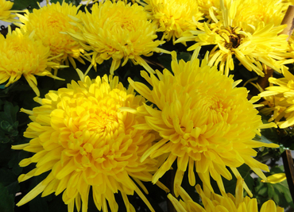
中药材种养殖 | 玫瑰 | 【功能与主治】行气解郁，和血，止痛。用于肝胃气痛，食少呕恶，月经不调，跌扑伤痛。 | 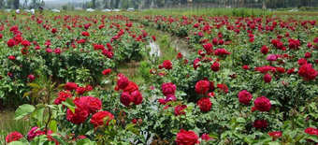
中药饮片系列 | 神农丹参 | 活血祛瘀，痛经止痛、清心去烦、凉血消痈 | 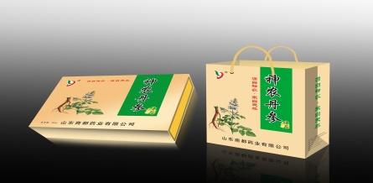
中药饮片系列 | 黄芪饮片 | 【功能与主治】补气升阳，固表止汗，利水消肿，生津养血，行滞通痹，托毒排脓，敛疮生肌。用于气虚乏力，食少便溏，中气下陷，久泻脱肛，便血崩漏，表虚自汗，气虚水肿，内热消渴，血虚萎黄，半身不遂，痹痛麻木，痈疽难溃，久溃不敛。 | 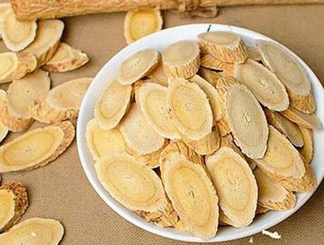
中药饮片系列 | 半夏（毒性饮片） | 【功能与主治】燥湿化痰，降逆止呕，消痞散结。用于湿痰寒痰，咳喘痰多，痰饮眩悸，风痰眩晕，痰厥头痛，呕吐反胃，胸脘痞闷，梅核气；外治痈肿痰核。 | 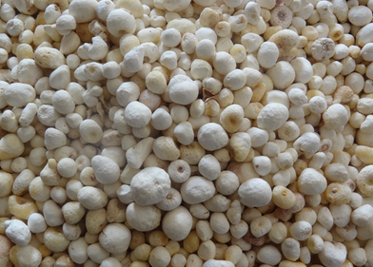
直接口服超微粉系列 | 人参超微粉 | 大补元气，复脉固脱，补脾益肺，生津养血，安神益智。用于体虚欲脱，肢冷脉微，脾虚食少，肺虚喘咳，津伤口渴，内热消渴，气血亏虚，久病虚赢，惊悸失眠，阳痿宫冷。 | 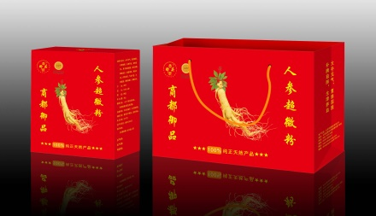
直接口服超微粉系列 | 三七粉 | 止血、活血化瘀、消肿定痛、滋补强壮、抗疲劳、耐缺氧、抗衰老、降血脂、降血糖、美容养颜 祛斑祛痘 提高机体免疫功能等作用 | 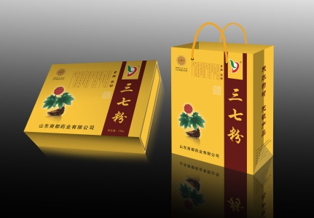
花茶（代用茶）系列 | 玛卡功夫茶 | 滋补肝肾，改善睡眠提高免疫力 | 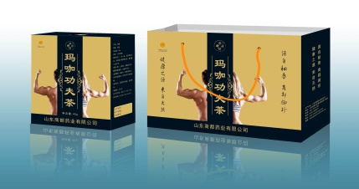
花茶（代用茶）系列 | 弥勒圣果 | 散瘀止血、消肿定痛 | 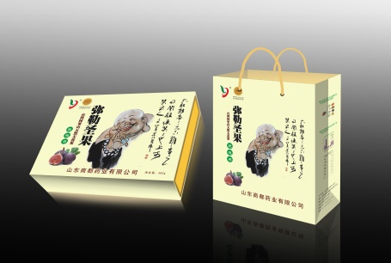
商都贵细系列 | 人参 | 大补元气，益肺补气，生津止渴，安神益智 | 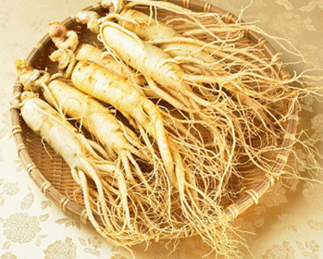
商都贵细系列 | 野生黑枸杞 | 增强免疫力，延缓衰老 | 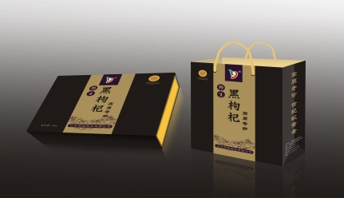
商都贵细系列 | 八角茴香 | 用于寒疝腹痛；腰膝冷痛；胃寒呕吐；脘腹疼痛；寒湿脚气。 | 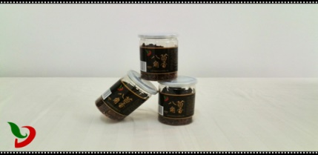
 | 草果 | 心腹冷痛、痞满食滞、噎膈反胃、寒湿吐泻、痰饮积聚。 | 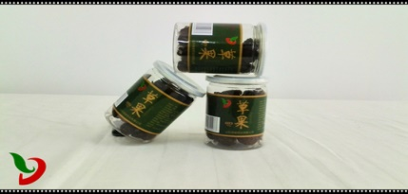

四、财务报表（已审计）
1、资产负债表
编制单位：山东商都药业有限公司 单位：元 币种：人民币
资 产 | 2016年7月31日 | 2015年12月31日
流动资产：
货币资金 | 777,129.86 | 91,745.15
以公允价值计量且其变动计入当期损益的金融资产 | 500,000.00 | 5,400,000.00
衍生金融资产
应收票据
应收账款 | 19,074,627.95 | 6,740,508.85
预付款项 | 934,710.00 | 970,525.51
应收利息
应收股利
其他应收款 | 64,559.14 | 1,398,675.40
存货 | 14,991,422.67 | 14,383,534.22
划分为持有待售的资产
一年内到期的非流动资产
其他流动资产 | 35,019.83
流动资产合计 | 36,377,469.45 | 28,984,989.13
非流动资产：
可供出售金融资产
持有至到期投资
长期应收款
长期股权投资
投资性房地产
固定资产 | 36,964,274.69 | 37,900,150.73
在建工程
工程物资
固定资产清理
生产性生物资产
油气资产
无形资产 | 13,474,508.69 | 13,663,170.24
开发支出
商誉
长期待摊费用
递延所得税资产
其他非流动资产
非流动资产合计 | 50,438,783.38 | 51,563,320.97
资产总计 | 86,816,252.83 | 80,548,310.10
2、利润表
编制单位：山东商都药业有限公司 单位：元 币种：人民币
项 目 | 2016年1-7月 | 2015年度
一、营业总收入 | 38,887,882.71 | 79,242,248.59
减：营业成本 | 33,148,831.74 | 73,114,074.37
营业税金及附加 | 47,880.65 | 125,870.81
销售费用 | 186,590.25 | 565,816.25
管理费用 | 1,758,125.25 | 3,085,323.89
财务费用 | 879,133.69 | 2,058,997.06
资产减值损失 | 345,231.91 | -172,522.72
加：公允价值变动净收益（损失以“-”号填列）
投资收益（损失以“-”号填列） | 27,788.92 | -
其中：对联营企业和合营企业的投资收益
二、营业利润（亏损以“-”号填列） | 2,549,878.14 | 464,688.93
加：营业外收入 | 29,166.67 | 82,296.67
其中：非流动资产处置利得
减：营业外支出 | 167.81 | -
其中：非流动资产处置损失
三、利润总额（亏损总额以“-”号填列） | 2,578,877.00 | 546,985.60
减：所得税费用 | 73,465.38 | 229,273.21
四、净利润（净亏损以“-”号填列） | 2,505,411.62 | 317,712.39
五、其他综合收益的税后净额
（一）以后不能重分类进损益的其他综合收益
1.重新计量设定受益计划净负债或净资产的变动
2.权益法下在被投资单位不能重分类进损益的其他综合收益中享有的份额
（二）以后将重分类进损益的其他综合收益
1.权益法下在被投资单位以后将重分类进损益的其他综合收益中享有的份额
2.可供出售金融资产公允价值变动损益
3.持有至到期投资重分类为可供出售金融资产损益
4.现金流量套期损益的有效部分
5.外币财务报表折算差额
六、综合收益总额 | 2,505,411.62 | 317,712.39
七、每股收益：
（一）基本每股收益(元/股)
（二）稀释每股收益(元/股) | - | -
3、现金流量表
编制单位：山东商都药业有限公司 单位：元 币种：人民币
项 目 | 2016年1-7月 | 2015年度
一、经营活动产生的现金流量
销售商品、提供劳务收到的现金 | 34,278,828.48 | 92,038,029.21
收到的税费返还 | - | -
收到的其他与经营活动有关的现金 | - | 540,000.00
经营活动现金流入小计 | 34,278,828.48 | 92,578,029.21
购买商品、接受劳务支付的现金 | 30,504,581.49 | 91,768,716.95
支付给职工以及为职工支付的现金 | 1,020,912.14 | 1,985,974.00
支付的各项税费 | 695,663.39 | 1,508,093.39
支付的其他与经营活动有关的现金 | 5,145,146.38 | 21,122,244.22
经营活动现金流出小计 | 37,366,303.40 | 116,385,028.56
经营活动产生的现金流量净额 | -3,087,474.92 | -23,806,999.35
二、投资活动产生的现金流量
收回投资所收到的现金 | -
取得投资收益所收到的现金 | 27,788.92
处置固定资产、无形资产和其他长期资产所收回的现金净额
处置子公司及其他营业单位收到的现金净额
收到的其他与投资活动有关的现金 | 4,900,000.00
投资活动现金流入小计 | 4,927,788.92 | -
购建固定资产、无形资产和其他长期资产所支付的现金 | 368,293.31 | 15,297,403.59
投资所支付的现金
取得子公司及其他营业单位支付的现金净额
支付的其他与投资活动有关的现金 |  | 5,400,000.00
投资活动现金流出小计 | 368,293.31 | 20,697,403.59
投资活动产生的现金流量净额 | 4,559,495.61 | -20,697,403.59
三、筹资活动产生的现金流量：
吸收投资所收到的现金 |  | 35,000,000.00
借款所收到的现金 |  | 38,500,000.00
收到的其他与筹资活动有关的现金
筹资活动现金流入小计 | - | 73,500,000.00
偿还债务所支付的现金 |  | 28,000,000.00
分配股利、利润或偿付利息所支付的现金 | 786,635.98 | 2,069,255.83
支付的其他与筹资活动有关的现金
筹资活动现金流出小计 | 786,635.98 | 30,069,255.83
筹资活动产生的现金流量净额 | -786.635.98 | 43,430,744.17
四、汇率变动对现金及现金等价物的影响
五、现金及现金等价物净增加额 | 685.384.71 | -1,073,658.77
加：期初现金及现金等价物余额 | 91,745.15 | 1,165,403.92
六、期末现金及现金等价物余额 | 777.129．86 | 91,745.15

五、公司近两年利润分配情况
公司近两年未进行利润分配。

六、滚存利润的分配安排
根据《公司章程》第十三条规定 公司从税后利润中按《公司法》的规定提取法定公积金和法定公益金，公司从税后利润中提取法定公积金后，经股东会决议，可以提取任意公积金。公司弥补亏损和提取公积金、法定公益金后所余利润，按照股东各自的投资比例进行分配。公司每年分配利润一次。公司弥补亏损和提取法定公积金、公益金前不得分配利润。上一个会计年度未分配利润，可并入本会计年度利润分配。

七、公司在行业中的竞争地位
1 、行业竞争情况
我国中药饮片行业的市场化程度较高，中药材价格较透明。目前市场中存在
两个较为权威的国家级中药材价格指数，分别是商务部授权发布的成都中药材价
格指数和国家发改委授权发布的康美中药材价格指数；再加上部分专业信息平台
提供的专业化中药价格指数，都为本行业产品的综合价格变化情况提供了参考，
使得中药饮片定价更具有参考性，价格更加透明。
中药饮片行业集中度较低。中药饮片行业虽历经数千年发展，但是其真正开
始规范化和产业化的时间并不长，以致没形成一家独大或几家独大的局面，康美
药业作为本行业规模最大的企业，其 2009 年的市场份额仅 2%左右。整个行业呈现出生产企业多、规模小的特点。
行业内企业的直接竞争程度相对较低。由于中药饮片行业市场空间大、发展
迅速，各大厂商具备相对独立、稳定的销售渠道，饮片产品也具备一定地理区域
性，因此，即便在行业集中度较低的情况下，中药饮片企业间的直接竞争程度仍
然相对较低。
2、山东商都药业有限公司已成立并并经营五年时间，顺利通过药品生产许可证认证、GMP认证和毒性饮片和直接口服饮片增项GMP认证、QS生产认证等。公司产品质量稳定，通过与“葵花药业”和“南京同仁堂”等大型企业合作，产品已由山东市场进入全国市场。公司围绕道地药材的种植生产，走自己健康的路子，创新现代中药事业，引领“大健康、大养生”中药观念。同时为增强公司整体竞争力，公司规划购置或者新建中药材商业公司和物流配送公司，形成集中药材种植、加工、销售和物流的中药材一条龙产业。
(一)公司的竞争优势
1、地理优势
公司位于山东、河南两省八县交界处的曹县经济技术开发区，为全国芦笋、牡丹、丹参、牡丹皮、半夏、土元等40余种道地药材的种植、养殖和加工集散地，临近国家批准的全国17家中药材专业市场的菏泽鄄城舜王城中药材市场和“药都之首”中国(亳州)中药材交易中心。各种产品通过这里向江苏、河南、安徽等中西部地区扩散、转移，市场潜力巨大。
2、技术优势
公司主营中药饮片（炮制范围：净制、切制、炒制、蒸制、炙制、煅制）（含毒性饮片、直接口服饮片（普通饮片炮制范围：煮制、炖制、煨制、燀制、制炭；毒性饮片炮制范围：净制、切制、煮制），已通过国家GMP认证。公司具有完备的化验室，拥有一套现代化的中药材检测系统：岛津20A等高效液相色谱仪8台，5800Ⅱ和GC9860气相色谱仪，TAS-986原子吸收分光光度仪，SXL2-4-10箱型电阻炉，8H10A水分快速测定仪，DZ-1电位滴定仪，MJP-150霉菌培养箱DHP-420电热恒温培养箱等，保证公司出厂的中药材产品完全符合并优于《中国药典》标准。
公司除现代化中药饮片生产技术外，另有纸型食品压制技术、糖果压片技术、中药提取浓缩技术、喷雾干燥、中药颗粒技术、微波干燥技术等。公司现有授权发明专利三项（系列护视营养素餐粉及其制备工艺；专利号：ZL200810094169.2；2、一种营养支持型要素膳及其制备工艺；专利号：ZL200810094171.X；3、食用花椒香脂加工制备方法。专利号：ZL200810094168.8）；已有注册商标一项，受理商标五项。同时公司获得2012年山东省重点项目一项；2014年荣获菏泽市农业产业化重点龙头企业称号；2015年获得菏泽市企业技术中心认定，并荣获菏泽市高新技术企业称号。

第二章 本次挂牌的有关机构
1、中介机构
名 称：济南孚德嘉股权投资管理有限公司
办公地址：济南市高新区新泺大街786号
法定代表人（负责人）：裴广锋
经办人：程立波
电 话：18654570001
传 真：0531-86399638
- 律师事务所
名 称：北京市中伦文德（济南）律师事务所
办公地址：济南市历下区环山路2号鸿苑大厦7层
经办人：付春法 许海峰
电 话：15318839518
传 真：0531-88552916
- 审计机构
名 称：北京永拓会计师事务所（特殊普通合伙）
办公地址：济南市槐荫区银座中心2号楼1304室
经办人：徐冉
电 话：
传 真：
4、挂牌的股权交易机构
名 称：齐鲁股权交易中心有限公司
注册地址：淄博市张店区人民路66号
电 话：0533-2770150
传 真：0533-2770150
5、股权登记托管机构
名 称：齐鲁股权交易中心有限公司
注册地址：淄博市张店区人民路66号
电 话：0533-2770150
传 真：0533-2770150
【此页无正文】

挂牌公司：山东商都药业有限公司

中介机构：济南孚德嘉股权投资管理有限公司

年 月 日

